**Lab12_静态路由配置实验项目**

学生姓名：苏家铭 合作学生：莫益萌

实验地点：济世楼 330 实验时间：2023 年 11 月 1 日

**【实验目的】**

通过静态路由配置，学生可以了解静态路由的基本概念，包括路由器、路由表、路由信息等，从而深入了解计算机网络中路由器的作用和原理。同时，学生可以掌握静态路由的配置方法，包括手动配置路由表，添加路由信息等，从而提高学生的实践操作能力。进而，学生可以深入了解静态路由的优缺点，从而更好地理解静态路由在实际网路应用中的场景和限制。最后，学生还可以在实践中发现各种问题，了解静态路由在网络故障排除中的作用，从而提高学生网络故障排除能力。

静态路由，是指由人工根据网络拓扑结构创建路由表。路由器需要依靠路由表来转发 IP 数据包，该实验是路由器实验中最基础的实验，后续的几个实验都以静态路由为基础。静态路由也是理解路由原理最直观的途径。实验模仿两个远程子网的互联，两个子网在本地各界一个路由器，路由器之间用远程网络相连，使用静态路由实现远程子网互联。

1. 深入了解 IP 路由基本原理。
2. 了解和掌握配置静态路由配置方法。

**【实验原理】**

静态路由是指通过人工编辑方法，在路由器中直接设置路由表。静态路由表可以由多条路由条目组成，下表是静态路由表典型结构：

|  |  |  |
| --- | --- | --- |
| **目标网络** | **掩码** | **下一跳** |
| **Local Network Address** | **M.S** | **Deliver direct** |
| **Network Address** | **M.S** | **IP.R** |

表中代表两类路由条目，第一类目标网络是本地网络地址，指直接跟路由器端口相连的 IP 子网网络地址，M.S 是网络掩码，路由器就会直接发送 IP 数据包给该目标节点；第二类目标网络是非本地网络，路由器会转发到 IP.R 地址，该地址往往是通往目标节点的邻居路由器接入地址。

1. 静态路由原理
2. 静态路由是一种手动配置的路由方式，它需要网络管理员手动在路由器上配置路由表中的路由信息。静态路由信息不会自动传递给其他路由器，因此需要手动在每个路由器上进行配置。当网络的拓扑结构或链路状态发生变化时，网络管理员需要手动修改路由表中相关的静态路由信息。
3. 静态路由的原理是通过手动配置路由表中的路由信息，使得数据包能够正确地从源地址传输到目的地址。当数据包从源地址发送出去时，路由器会根据路由表中的路由信息来判断下一跳路由器的地址，并将数据包转发给下一跳路由器。这个过程会一直重复，直到数据包到达目的地址。
4. 静态路由适用于比较简单的网络环境，因为在这样的环境中，网络管理员易于清楚地了解网络的拓扑结构，便于设置正确的路由信息。但是，在复杂的网络环境中，静态路由的配置会变得非常繁琐和复杂，因此动态路由更适合这种情况。
5. 静态路由的优点
6. 简单易用：静态路由的配置比较简单，只需要手动在路由器上配置路由表中的路由信息即可，不需要复杂的协议交互过程。
7. 可靠性高：静态路由的路由信息是固定的，不会随着网络拓扑结构或链路状态的变化而发生变化，因此可以保证网络的稳定性和可靠性。
8. 安全性高：静态路由的路由信息不会自动传递给其他路由器，因此可以保证网络的安全性和保密性。
9. 灵活性高：静态路由可以根据网络管理员的需求进行灵活配置，可以根据实际情况进行优化和调整，适用于比较简单的网络环境。
10. 资源消耗少：静态路由不需要频繁地交换路由信息，因此可以减少网络带宽的消耗和路由器的资源占用，提高网络的性能和效率。
11. 静态路由的缺点
12. 管理复杂：在大型和复杂的网络环境中，网络管理员难以全面地了解整个网络的拓扑结构，因此难以手动配置静态路由表，管理工作比较复杂。
13. 可扩展性差：当网络规模扩大或者拓扑结构发生变化时，需要手动调整路由表中的路由信息，这一工作的难度和复杂程度非常高，可扩展性比较差。
14. 容错性差：静态路由的路由信息是固定的，不会随着网络拓扑结构或链路状态的变化而发生变化，因此容错性比较差，一旦出现故障或者链路断开，需要手动调整路由表中的路由信息。
15. 不适用于动态网络：静态路由不适用于动态网络环境，因为无法自动适应网络拓扑结构和链路状态的变化，需要手动调整路由表中的路由信息，管理工作比较繁琐。
16. 资源浪费：静态路由需要手动配置路由表中的路由信息，需要消耗网络管理员的时间和精力，同时也会浪费网络带宽和路由器的资源。

**【实验设备】**

济世楼 330 实验室 PC 机一台

超级终端 HyperTerminal

**【实验步骤】**

按照实验环境要求，完成下图实验拓扑结构连接，并打开相关设备电源。

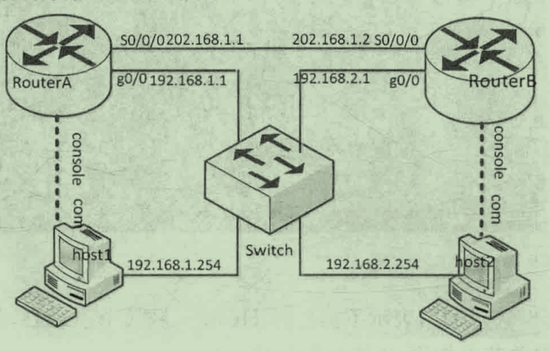

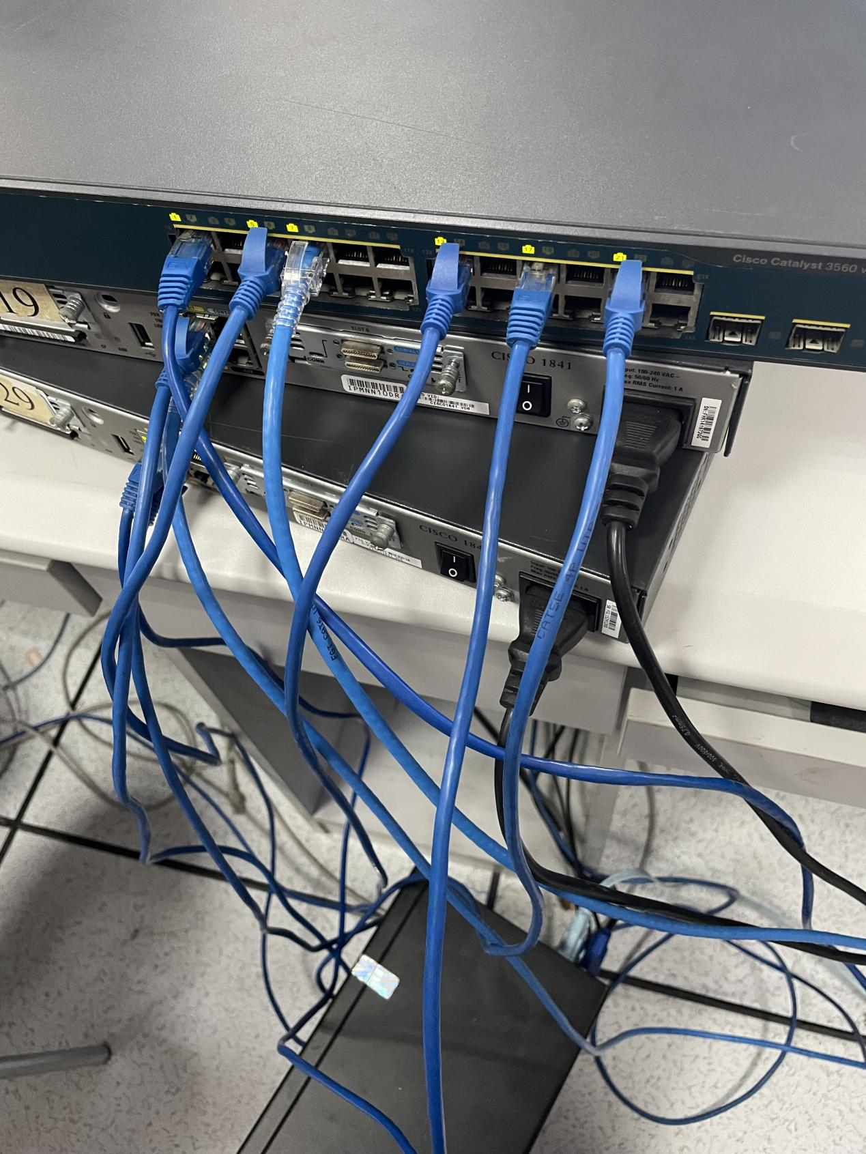

1. 配置主机 Host1 和 Host2 网卡地址，测试连通性。
2. ①配置主机网卡地址，主机网卡 IP 地址设置如下：  
   Host1：IP 地址=192.168.1.254，子网掩码=255.255.255.0，网关=192.168.1.1
3. Host2：IP 地址=192.168.2.254，子网掩码=255.255.255.0，网关=192.168.2.1
4. ②测试子网联通。Host1 打开命令行窗口，测试 Host2 是否连通。
5. 输入“ping 192.168.2.1”，没有联通，因为两个节点在不同两个子网中，同关节点还不存在，无法通过网关连通。
6. 路由器 RouterA 配置。启用 Host1 超级终端，进行网关设置、远程连接子网设置和静态路由设置。
7. ①进入配置模式。
8. 进入特权模式：routerA>en，Enable Secret Password=cisco
9. 进入配置模式：routerA#config t
10. ②网关配置，以太网端口作为 192.168.1.0/24 子网网关。
11. 进入以太网端口配置模式：routerA（config）#int g0/0
12. 设置 IP 地址：routerA（config-if）#ip address 192.168.1.1 255.255.255.0
13. 开启端口：routerA（config-if）#no shut
14. 退出端口配置模式，使端口配置生效：routerA（config-if）#exit
15. ③远程连接子网配置。
16. 进入串口配置模式：routerA（config）#int s0/0
17. 设置 IP 地址：routerA（config-if）#ip address 202.168.1.1 255.255.255.0
18. 开启端口：routerA（config-if）#no shut
19. 退出端口配置模式，使端口配置生效：routerA（config-if）#exit
20. ④配置静态路由表。
21. 添加对端路由：routerA（config）#ip route 192.168.2.0 255.255.255.0 202.168.1.2
22. 退出配置模式，使配置生效：routerA（config）#exit
23. 查看路由表：routerA#sh ip route
24. 路由器 RouterB 配置。启用 Host2 超级终端，进行网关设置、远程连接子网设置和静态路由配置，操作方式同 RouterA，具体配置如下：
25. ①进入配置模式。
26. 进入特权模式：routerB>en，Enable Secret Password=cisco
27. 进入配置模式：routerB#config t
28. ②网关配置，以太网端口作为 192.168.2.0/24 子网网关。
29. 进入以太网端口配置模式：routerB（config）#int g0/0
30. 设置 IP 地址：routerB（config-if）#ip address 192.168.2.1 255.255.255.0
31. 开启端口：routerB（config-if）#no shut
32. 退出端口配置模式，使端口配置生效：routerB（config-if）#exit
33. ③远程连接子网配置。
34. 进入串口配置模式：routerB（config）#int s0/0
35. 设置 IP 地址：routerB（config-if）#ip address 202.168.1.2 255.255.255.0
36. 开启端口：routerB（config-if）#no shut
37. 退出端口配置模式，使端口配置生效：routerB（config-if）#exit
38. ④配置静态路由表。
39. 添加对端路由：routerB（config）#ip route 192.168.1.0 255.255.255.0 202.168.1.1
40. 退出配置模式，使配置生效：routerB（config）#exit
41. 查看路由表：routerB#sh ip route
42. 测试子网连通。测试 Host1 是否连通 Host2，列出传输路径，Host1 打开命令行窗口。
43. 测试连通性：ping 192.168.2.254，连通就表示实验成功，网关、连接子网和静态路由均发挥作用。
44. 跟踪路由：tracert 192.168.2.254，经过了 192.168.1.1 和 202.168.1.2 两个中间节点，恰好是网关地址（路由器 A 的以太网端口地址）和路由器 B 的串口地址。

**【实验现象】**

完成配置后测试连通：

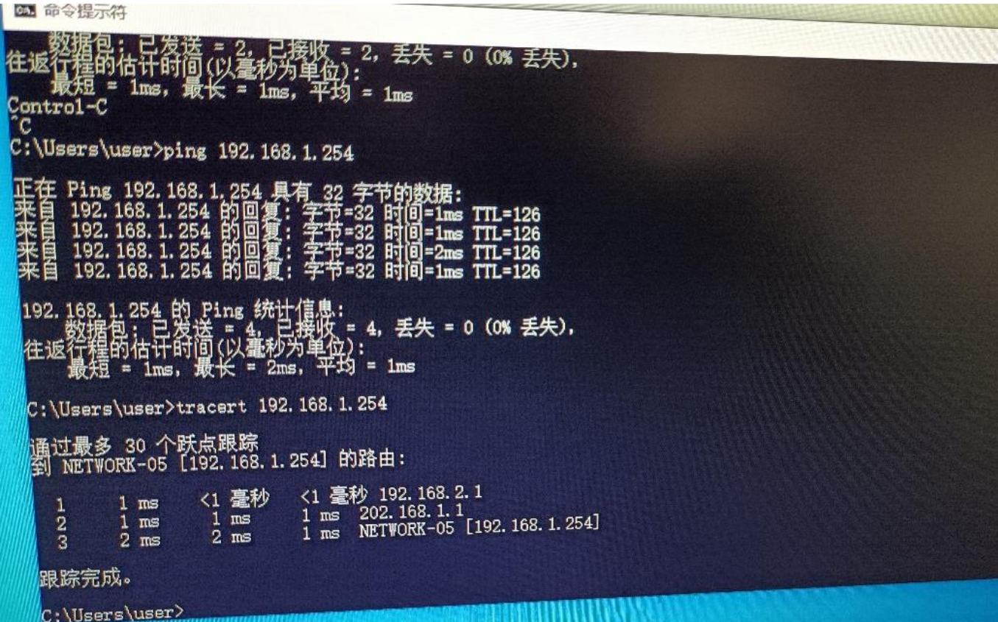

**【分析讨论】**

1. FastEthernet

* Fast Ethernet（快速以太网）是一种以太网网络技术，它提供了比传统以太网更高的数据传输速度。Fast Ethernet 的标准是 IEEE 802.3u，其最大传输速率为 100 Mbps（兆位每秒），相比之前的传统以太网速度提高了十倍。它是对传统 10 Mbps 以太网的升级和改进。 Fast Ethernet 使用了更高的信号传输频率和更有效的编码技术，使得数据传输速度能够达到 100 Mbps。它仍然使用相同的传输介质，如双绞线（如 Cat5 或 Cat5e）或光纤，因此可以与现有的以太网基础设施兼容。这也意味着通过简单地更换网络设备，就可以将现有的以太网升级到 Fast Ethernet。Fast Ethernet 在很大程度上促进了更快的数据传输速度和更高的网络性能，使得在同一局域网内传输大文件、流媒体、视频会议等任务变得更加高效和流畅。
* Fast Ethernet 使用的基本原理与传统以太网相似，都是使用载波侦听多路访问/冲突检测（Carrier Sense Multiple Access/Collision Detection，CSMA/CD）协议来进行数据传输。媒体访问控制（MAC）子层：Fast Ethernet 使用基于 CSMA/CD 协议的 MAC 子层来管理数据传输。当节点想要发送数据时，它首先监听信道上的活动情况。如果信道闲置，节点就可以开始传输数据。数据帧封装：节点将待发送的数据封装成帧。帧由目标 MAC 地址、源 MAC 地址、数据和校验等字段组成。帧传输：节点将封装好的帧发送到物理介质上。在 Fast Ethernet 中，可以使用各种传输介质，如双绞线或光纤。冲突检测：当多个节点同时发送数据并发生碰撞时，CSMA/CD 协议会检测到冲突，并触发一组冲突检测机制。节点会中止数据传输，并等待一段随机时间后重新尝试发送数据。接收帧：目标节点接收到传输过来的帧，并进行解封装以获取数据。

1. 路由器

我们在实验中利用了路由器来连通网络，路由器在网络中起到了连接不同网络、转发数据包、分割网络、过滤数据包、选择最佳路径和执行网络地址转换等功能。它是构建大规模复杂网络的关键组成部分。它具有以下几个功能：数据包转发：路由器是用于连接不同网络的设备，它能够接收来自源网络的数据包，并根据目标网络地址信息将数据包转发到适当的目标网络。这使得不同网络中的设备能够相互通信和交换数据。网络分割：路由器可以将一个大的网络划分为多个子网络，每个子网络可以有自己的 IP 地址范围和子网掩码。这种分割可以提高网络性能、减少冲突，并增强网络的安全性。数据包筛选和过滤：路由器可以根据设定的规则对进出的数据包进行筛选和过滤。这允许网络管理员实施访问控制策略，防止未经授权的访问和网络攻击，同时优化网络性能。路由选择和路径规划：路由器通过路由协议（如 IP 路由协议）来确定最佳的传输路径，从源网络到目标网络。它会根据目标网络的 IP 地址、网络状况和其他因素，选择合适的路径进行数据传输。网络地址转换（Network Address Translation，NAT）：路由器可以执行网络地址转换操作，将内部私有 IP 地址转换为对外公共 IP 地址，并使内部网络中的多个设备共享一个公共 IP 地址。这有助于节省 IP 地址，并提供更好的网络安全性。

1. 网关

我们在实验中设置了 PC 的网关，网关是指在计算机网络中连接不同网络的设备或程序。它充当数据传输的中转站点，负责将数据从一个网络传输到另一个网络。网关可以是实际硬件设备（如路由器或交换机），也可以是软件程序或操作系统中的网络服务。在网络中，每个设备都有一个唯一的 IP 地址，用于标识和寻址。当数据从源设备发送到目标设备时，它需要经过一系列的网络节点，其中包括网关。网关使用确定的路由规则，检查数据包的目的地址，并将其发送到合适的目标网络。网关可以连接局域网（LAN）与广域网（WAN），也可以连接两个或多个 LAN。它起到桥梁的作用，实现不同网络之间的通信与互连。此外，网关还可以执行网络地址转换（NAT）和安全策略，提高网络的性能和安全性。